锅炉压力容器压力管道焊工考试与管理规则
--------------------------------------------------------------------------------
第一章 总则
第一条 根据《锅炉压力容器安全监察暂行条例》、《压力管道安全管理与监察规定》，为加强焊工管理工作，保证锅炉、压力容器（含气瓶，下同）和压力管道的焊接质量，制定本规则。
第二条 本规则适用于各类钢制锅炉、压力容器和压力管道受压元件焊接的焊工考试，主要包括：
（一）受压元件焊缝；
（二）与受压元件相焊的焊缝；
（三）熔入永久焊缝内的定位焊缝；
（四）受压元件母材表面堆焊。
其它设备的焊工考试可参照本规则。
第三条 钢制锅炉、压力容器和压力管道的焊条电弧焊、气焊、钨极气体保护焊、熔化极气体保护焊、埋弧焊、电渣焊、摩擦焊和螺柱焊等方法的焊工考试及管理应符合本规则要求；钛和铝材的焊工考试内容、方法和结果评定分别按JB4745《钛制压力容器》和JB4734《铝制压力容器》中的规定；铜和镍材的焊工考试内容、方法和结果评定按GB50236《现场设备 工业管道焊接工程施工及验收规范》中的规定。
钛、铝、铜和镍材料焊工考试的组织、监督、发证和持证焊工的管理按本规则规定执行。
第二章 焊工考试的监督管理及组织
第四条 各省、自治区、直辖市锅炉压力容器安全监察机构（以下简 称省级安全监察机构）应组织成立焊工考试监督管理委员会（以下简称焊工考试监管会）。焊工考试监管会在省级安全监察机构领导下进行工作，其主要职责如下：
（一）全过程监督焊工基本知识考试和焊接操作技能考试；
（二）核对焊工考委会资质及承担考试范围；
（三）审查考试计划、内容和试题；
（四）核查应考焊工资格、考试项目及焊工合格证的变更手续；
（五）对《焊工考试基本情况表》（附件1）签字确认。
焊工考试监管会成员由辖区内从事锅炉、压力容器和压力管道焊接技术管理人员和省、地(市)两级安全监察机构人员组成。
第五条 焊工考试工作由焊工考试委员会（以下简称焊工考委会）
负责组织和实施。
（一）具备下列条件的单位可以组成焊工考委会：
1、至少应有1名从事焊接工作5年以上，并具有工程师职称（或以上）人员担任主任或副主任，具有2名（或以上）焊接操作技能指导教师或焊接技师。
2、至少应有Ⅱ级（或以上）资格射线无损检测（RT）人员1名，当承担堆焊项目考试时，至少应有Ⅱ级（或以上）资格的表面无损检测人员1名。
3、焊接操作技能考试场地应满足焊工考试要求，考试工位不少于10个，其中至少应包括焊条电弧焊、气体保护焊、埋弧焊三种焊接方法。
4、焊接设备、焊条和焊剂烘干设备、试件和试样加工设备、射线透照设备、试验设备和测量工具等应与承担考试范围相适应。
5、具有一定规模的组织焊工考试和管理焊工焊接档案的能力，一般应蛤有管理不少于100名焊工的能力。
6、具有适用于不同焊接方法、不同材料种类的基本知识考试题库；有满足焊工考试要求的焊接工艺规程。
7、具有焊工考试细则和相关管理制度。
（二）焊工考委会的主要职责：
1、制定焊工考试计划；
2、审查焊工资格；
3、确定考试内容；
4、检验考试用试板（管）、焊材、设备及仪表；
5、对焊工进行基本知识和焊接操作技能考试，负责考场纪律；
6、负责考试试件和试样的检测，并评定考试成绩；
7、办理焊工合格证延期和注销手续；
8、发放焊工钢印；
9、建立、管理焊工焊接档案；
10、评定或确认焊工考试用焊接工艺。
焊工考委会应在评定合格的焊接工艺基础上，编制焊工考试焊接工艺规程。焊工考委会在考试十日前将焊工考试项目、时间和地点通知焊工和焊工考试监管会。
第六条 焊工考委会资质及所承担的考试项目范围（包括焊接方法和材料种类），须经所在地地市级（或以上）安全监察机构批准，报省级安全监察机构备案。
承担以下范围焊工考试的焊工考委会，须经省级以上（含省级）安全监察机构批准：
（一）长输管道；
（二）跨省（自治区、直辖市）焊工考试；
（三）铝、铜、钛、镍及其合金；
（四）电渣焊、摩擦焊以及耐蚀堆焊。
焊工考委会只能在批准的范围内组织焊工考试工作，批准机构每3年应对焊工考委会进行一次审核。
第七条 焊接锅炉、压力容器和压力管道的焊工，可以向本地的或具备跨省考试资格的焊工考委会提出申请，经考试委员会同意后可参加考试。申请考试焊工应具有初中或初中以上文化程度或同等学历，身体健康，能严格按照焊接工艺规程进行操作，独立承担焊接工作。
第三章 考试内容和方法
第八条 焊工考试内容包括基本知识和焊接操作技能两部分。基本知识考试内容应与焊工所从事焊接工作范围相适应，焊接操作技能考试分为手工焊焊工和焊机操作工考试。
第九条 焊工基本知识考试合格后才能参加焊接操作技能的考试，焊工基本知识考试合格有效期为6个月。
第十条 在焊工考试时，属下列情况之一的，需进行相应基本知识考试：
（一）首次申请考试；
（二）改变焊接方法；
（三）改变母材种类（如钢、铝、钛等）；
（四）基本知识考试有效期内，未进行焊接操作技能考试的。
第十一条 焊工基本知识考试应包括以下方面内容：
（一）焊接安全知识和规定；
（二）锅炉、压力容器和压力管道的基本知识；
（三）金属材料的分类、牌号、化学成分、力学性能、焊接特点和焊后热处理；
（四）焊接材料（焊条、焊丝、焊剂和气体等）类型、型号、牌号、使用与保管；
（五）焊接设备、工具和测量仪表的种类、名称、使用和维护；
（六）常用焊接方法的特点、焊接工艺参数、焊接顺序、操作方法及其对焊接质量的影响；
（七）焊缝形式、接头形式、坡口形式、焊缝符号及图样识别；
（八）焊接接头的性能及其影响因素；
（九）焊接缺陷的产生原因、危害、预防方法和返修；
（十）焊缝外观检验方法和要求，无损检测方法特点、适用范围、级别、标志和缺陷识别；
（十一）焊接应力和变形的产生原因和防止方法；
（十二）焊接质量管理体系、规章制度、工艺文件、工艺纪律、焊接工艺评定、焊工考核和管理规则基本知识。
第十二条 焊工基本知识考试和焊接操作技能考试的结果应记入《焊工考试基本情况表》；焊接操作技能考试试件的检查记录应记入《焊工焊接操作技能考试检验记录表》（附件二）。
第十三条 焊接操作技能考试应从焊接方法、试件材料、焊接材料及试件形式等方面进行考核。焊接方法分类及代号见表1，焊条类别、代号及适用范围见表2，试件钢号分类及代号见表3，各种试件形式、位置及代号见表4，焊接要素见表5。
表1 焊接方法分类及代号
焊接方法 | 代号
焊条电弧焊 | SMAW
气焊 | OFW
钨极气体保护焊 | GTAW
熔化极气体保护焊 | GMAW（含药芯焊丝电弧焊FCAW）
埋弧焊 | SAW
电渣焊 | ESW
摩擦焊 | FRW
螺柱焊 | SW
表2 焊条类别、代号及适用范围
焊条类别 | 焊条类别代号 | 相应型号 | 适用焊件的焊条范围 | 相应标准
钛钙型 | F1 | Exx03 | F1 | GB/T5117
 |  |  |  | GB/T5118
 |  |  |  | GB/T983（奥氏体、双相钢焊条除外）
纤维素型 | F2 | Exx10，Exx11，Exx10-x，Exx11-x | F1，F2
钛型、钛钙型 | F3 | Exx15，Exx16 | F1，F3
钛型、钛钙型 | F3 | Exx18，Exx48 | F1，F3
钛型、钛钙型 | F3 | Exx15-x，Exx16-x | F1，F3
钛型、钛钙型 | F3 | Exx18-x，Exx48-x | F1，F3
钛型、钛钙型 | F3 | Exxx(x)-16，Exxx(x)-17 | F1，F3
低氢型、碱性 | F3J | Exxx(x)-15，Exxx(x)-16，Exxx(x)-17 | F1，F3，F3J
钛型、钛钙型 | F4 | Exxx(x)-16，Exxx(x)-17 | F4 | GB/T983（奥氏体、双相钢焊条）
碱性 | F4J | Exxx(x)-15，Exxx(x)-16，Exxx(x)-17 | F4，F4J | GB/T983（奥氏体、双相钢焊条）
表3 试件钢号分类及代号表
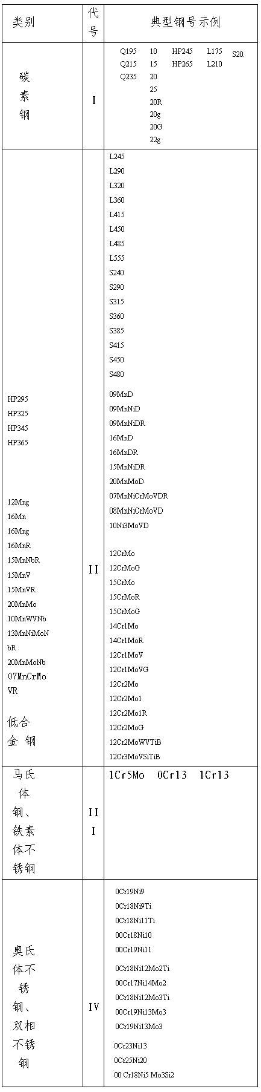
表4 试件形式、位置及代号
试件形式 | 试件位置 |  | 代号
 | 平焊 |  | 1G
 | 横焊 |  | 2G
板材对接焊缝试件 | 立焊 |  | 3G
 | 仰焊 |  | 4G
 | 水平转动 |  | 1G
管材对接焊缝试件 | 垂直固定 |  | 2G
 | 水平固定 | 向上焊 | 5G
 | 水平固定 | 向下焊 | 5GX
 | 45º固定 | 向上焊 | 6G
 | 45º固定 | 向下焊 | 6GX
 | 水平转动 |  | 2FRG
 | 垂直固定平焊 |  | 2FG
管板角接头试件 | 垂直固定仰焊 |  | 4FG
 | 水平固定 |  | 5FG
 | 45º固定 |  | 6FG
螺柱焊试件 | 平焊 |  | 1S
螺柱焊试件 | 横焊 |  | 2S
螺柱焊试件 | 仰焊 |  | 4S
第十四条 焊接操作技能考试合格的焊工，当试件钢号或焊材变化时，属下列情况之一的，不需重新进行焊接操作技能考试：
（一）手工焊焊工采用某类别钢号经焊接操作技能考试合格后，焊接该类别其他钢号时；
（二）手工焊焊工采用某类别任一钢号，经焊接操作技能考试合格后，焊接该类别钢号与类别代号较低钢号所组成的异种钢号焊接接头时；
（三）除Ⅳ类外，手工焊焊工采用某类别任一钢号，经焊接操作技能考试合格后，焊接较低类别钢号时；
（四）焊机操作工采用某类别任一钢号，经焊接操作技能考试合格后，焊接其它类别钢号时；
（五）变更焊丝钢号（或型号）、药芯焊丝类型、焊剂型号、保护气体种类和钨极种类时；
第十五条 经焊接操作技能考试合格的焊工，属下列情况之一的，需重新进行焊接操作技能考试：
（一）改变焊接方法；
（二）在同一种焊接方法中，手工焊考试合格，从事焊机操作工作时；
（三）在同一种焊接方法中，焊机操作考试合格，从事手工焊工作时；
（四）表5中焊接要素(代号)01、02、03、04、06和08之一改变时；
（五）焊件焊接位置超出表11规定的适用范围时。
第十六条 焊接操作技能考试可以由一名焊工在同一个试件上采用一种焊接方法进行，也可以由一名焊工在同一个试件上采用不同焊接方法进行组合考试，或由两名（或以上）焊工在同一个试件上采用相同或不同焊接方法进行组合考试。由三名（含三名）以上焊工的组合考试试件，厚度不得小于20mm。
表5 焊接要素及代号
焊 接 要 素 |  |  | 要素代号
 |  | 无 | 1
手工钨极气体保护焊填充金属焊丝 |  | 实芯 | 2
 |  | 药芯 | 3
机械化焊 | 钨极气体保护焊自动稳压系统 | 有 | 4
机械化焊 | 钨极气体保护焊自动稳压系统 | 无 | 5
机械化焊 | 自动跟踪系统 | 有 | 6
机械化焊 | 自动跟踪系统 | 无 | 7
机械化焊 | 每面坡口内焊道 | 单道 | 8
机械化焊 | 每面坡口内焊道 | 多道 | 9
第十七条 考试试件
（一）试件形式
各种试件形式如图1所示，主要包括：对接焊缝试件、管板角接头试件、
螺柱焊试件和堆焊试件，管板角接头试件接头形式见图2。对接焊缝试件和管板角接头试件，分带衬垫和不带衬垫两种。
双面焊、部分焊透的对接焊缝和部分焊透的管板角接头均视为带衬垫。
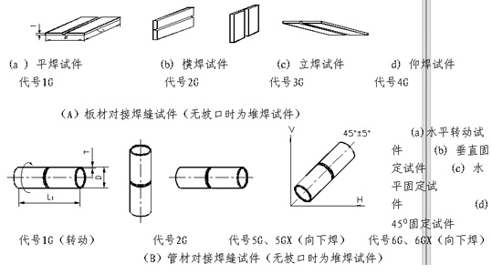
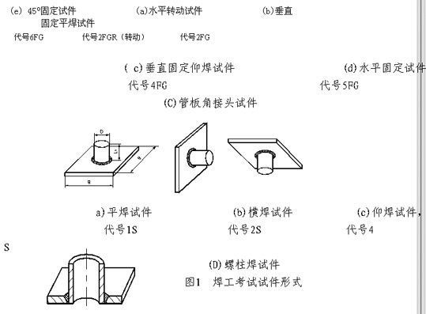
图2管板角接头试件接头形式
（二）试件规格
考试试件的尺寸和数量见表6。其中堆焊试件首层至少堆焊三条并列焊道，总宽度≥38mm；堆焊管材试件最小外径应满足取样数量要求。
表6 试件尺寸及数量（mm）

试件 | 试件 |  | 试件尺寸 |  |  |  |  |  | 试件数量（个）
类别 | 形式 |  | L₁ | L₂ | B | T | D | S₀ | 试件数量（个）
对 | 板 | 手工焊 | ≥300 | / | ≥200 |  | / | /
接 |  |  |  |  |  | 任一厚度 | / | / | 1
焊 | 板 | 机械化焊 | ≥400 | / | ≥240 |  | / | /
缝 |  |  |  |  |  |  | / | /
试 | 管 | 手工焊，机械化焊 | ≥200 | / | / | 任一厚度 | ≤25 | / | 3
件 |  |  |  |  |  |  | 25＜D＜76 | / | 3
 |  |  |  |  |  |  | ≥76 | / | 1
 | 管 | 手工向下焊 | ≥200 |  |  | 任一厚度 | ≥300 | / | 1
管板角接头试件 | 管、板 |  | / | 手工 | ≥D+100 | 任一厚度 | ＜76 | ≥T | 3
管板角接头试件 |  |  | / | ≥75
管板角接头试件 |  |  | / | 机械化焊≥5 | ≥D+100 | 任一厚度 | ≥76 | ≥T | 1
堆 | 板 |  | ≥250 | / | ≥150 | ＜25 | / | / | 1
焊 |  |  |  |  |  |  | / | / | 1
试 |  |  |  |  |  | ≥25 | / | / | 1
件 | 管 |  | ≥200 | / |  |  | / | / | 1
螺柱焊 | 板与柱 |  | （8~10）D | / | ≥50 | / | / | / | 5
试件
第十八条 试件适用范围
（一） 手工焊焊工采用对接焊缝试件，经焊接操作技能考试合格后，适用于焊件焊缝金属厚度范围见表7。t为每名焊工、每种焊接方法在试件上的对接焊缝金属厚度（余高不计），当某焊工用一种焊接方法考试且试件截面全焊透时，t与试件母材厚度T相等。
（二）手工焊焊工采用管材对接焊缝试件，经焊接操作技能考试合格后，适用于管材对接焊缝焊件外径范围见表8；适用于焊缝金属厚度范围见表7。
（三）手工焊焊工采用管板角接头试件，经焊接操作技能考试合格后，适用于管板角接头焊件见表9，当某焊工用一种焊接方法考试且试件截面全
焊透时，t与试件板材厚度S0相等。
（四） 焊机操作工采用对接焊缝试件或管板角接头试件考试时，母材厚度T和S0自定，经焊接操作技能考试合格后，适用焊件焊缝金属厚度不限。
表7 手工焊对接焊缝试件适用于对接焊缝焊件焊缝金属厚度范围（mm）
焊缝形式 | 试件母材厚度T | 适用于焊件焊缝金属
焊缝形式 | 试件母材厚度T | 厚度t
焊缝形式 | 试件母材厚度T | 最小值 | 最大值
 | ＜12 | 不限 | 2t
对接焊缝 | ≥12 | 不限 | 不限（注）
注：t不得小于12mm,且焊缝不得少于3层。
表8 手工焊管材对接焊缝试件适用于对接焊缝焊件外径范围（mm）
管材试件外径D | 适用于管材焊件
管材试件外径D | 外径范围
 | 最小值 | 最大值
＜25 | D | 不限
25≤D＜76 | 25 | 不限
≥76 | 76 | 不限
≥300（注） | 76 | 不限
注：管材向下焊试件
表9 手工焊管板角接头试件适用于管板角接头焊件范围（mm）
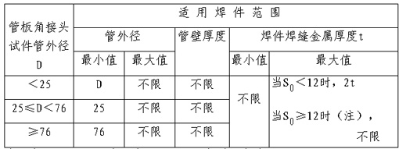
注：当S0≥12时，t应不小于12mm，且焊缝不得少于3层。
（五）焊机操作工采用管材对接焊缝试件和管板角接头试件考试时，管外径自定，经焊接操作技能考试合格后，适用于管材对接焊缝焊件外径和管板角接头管外径的最小值为试件外径，最大值不限。
（六）气焊焊工焊接操作技能考试合格后，适用于焊件母材厚度及焊缝金属厚度不大于试件母材和焊缝金属厚度。
（七）手工焊焊工和焊机操作工采用不带衬垫对接焊缝试件和管板角接
头试件，经焊接操作技能考试合格后，分别适用于带衬垫对接焊缝焊件和管板角接焊件；反之不适用。
（八）手工焊焊工和焊机操作工采用对接焊缝试件和管板角接头试件，
经焊接操作技能考试合格后，除规定需要重新考试时，适用于焊件角焊缝，且母材厚度和外径不限。
（九）焊机操作工采用螺柱焊试件，经仰焊位置考试合格后，适用于任何位置的螺柱焊焊件；其它位置考试合格后，只适用相应位置的焊件，见图3。
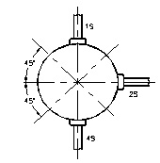
图3 螺柱焊焊件焊接位置范围
（十）耐蚀堆焊试件
各种焊接方法的焊接操作技能考试规定也适用于耐蚀堆焊。
手工焊焊工和焊机操作工采用堆焊试件考试合格后，适用于焊件的堆焊层厚度不限,适用于焊件厚度范围见表10。
表10 堆焊试件与适用焊件厚度 mm
堆焊试件母材厚度T | 适应于堆焊焊件母材厚度范围
 | 最小值 | 最大值
＜25 | T | 不限
≥25 | 25 | 不限
焊接不锈钢复合钢的复层之间焊缝及过渡焊缝的焊工，应取得耐蚀堆焊资格。
（十一） 手工焊焊工和焊机操作工，采用对接焊缝试件和管板角接头试件，经焊接操作技能考试合格后，适用于焊件的焊接位置及代号见表11；
试件 |  | 适应于焊件范围
 |  | 对接焊缝位置 |  | 角焊缝位置 | 管板角接头
焊缝形式 | 位置代号 | 板材和外径大于600mm的管材 | 外径≤600mm |  | 焊件位置
板材 | 1G | 平 | 平（注2） | 平 | /
对接焊缝 | 2G | 平、横 | 平、横（注2） | 平、横 | /
 | 3G | 平、立（注1） | 平（注2） | 平、横、立 | /
 | 4G | 平、仰 | 平（注2） | 平、横、仰 | /
管材 | 1G | 平 | 平 | 平 | /
对接焊缝 | 2G | 平、横 | 平、横 | 平、横 | /
 | 5G | 平、立、仰 | 平、立、仰 | 平、立、仰 | /
 | 5GX | 平、立向下、仰 | 平、立向下、仰 | 平、立向下、仰 | /
 | 6G | 平、横、立、仰 | 平、横、立、仰 | 平、横、立、仰 | /
 | 6GX | 平、立向下、横、仰 | 平、立向下、横、仰 | 平、立向下、横、仰 | /
管板角 | 2FG | / | / | 平、横 | 2FG
接头 | 2FRG | / | / | 平、横 | 2FRG、2FG
 | 4FG | / | / | 平、横、仰 | 4FG、2FG
 | 5FG | / | / | 平、横、立、仰 | 5FG、2FRG、2FG
 | 6FG | / | / | 平、横、立、仰 | 所有位置
注：1. 表中“立”表示向上立焊；向下立焊表示为：立（向下）。
2. 板材对接焊缝试件考试合格后，适用管对接焊件时，管外径应≥76mm。
第十九条 手工焊焊工向下立焊试件考试合格后，不能免考向上焊；反之也不可。
第二十条 摩擦焊焊接操作技能考试试件，其形式应与任一通过焊接工艺评定的试件或焊件相同。
第二十一条 螺柱焊焊接操作技能考试时，应采用机械化焊接（手工引弧除外）。
第二十二条 试件坡口形式及尺寸应按焊接工艺规程制备，或由焊工考委会按相应国家标准或行业标准制备。
第二十三条 焊接操作技能考试的具体要求如下：
（一）手工焊焊工的所有考试试件，第一层焊缝中至少应有一个停弧再焊接头；焊机操作工考试时，中间不得停弧。
（二）采用不带衬垫试件进行焊接操作技能考试时，必须从单面焊接。
（三）机械化焊接考试时，允许加引弧板和引出板。
（四）表3第Ⅰ类钢号的试件，除管材对接焊缝试件和管板角接头试件的第一道焊缝在换焊条时允许修磨接头部位外，其他焊道不允许修磨和返修；第Ⅱ～Ⅳ类钢号试件除第一层和中间层焊道在换焊条时允许修磨接头部位外，其他焊道不允许修磨和返修。
（五）焊接操作技能考试时，试件的焊接位置不得改变。管材对接焊缝
和管板角接头45?固定试件，管轴线与水平面间的夹角应为45?±5?，见图1。
（六）水平固定试件和45°固定试件，应在试件上标注焊接位置的钟点标记。定位焊缝不得在“6点” 标记处；焊工在进行管材向下焊试件操作技能考试时，应严格按照钟点标记固定试件位置，且只能从“12点”标记处起弧，“6点” 标记处收弧，其它操作应符合本条相关要求。
（七）手工焊焊工考试板材试件厚度＞10mm时，不允许用焊接卡具或其他办法将板状试件刚性固定，但是允许试件在定位焊时预留反变形量；≤10mm厚的板状试件允许刚性固定。
（八）焊工应按评定合格的焊接工艺规程焊接考试试件。
（九）考试用试件的坡口表面及两侧必须清除干净；焊条和焊剂必须按规定要求烘干，焊丝必须去除油、锈。
（十）焊接技能操作考试前，由焊工考委会负责编制焊工考试代号，并在焊工考委会成员、监考人员与焊工共同在场确认的情况下，在试件上标注焊工考试代号和考试项目代号。
（十一）试件数量应符合表6要求，且不得多焊试件从中挑选。
第四章 考试结果与评定
第二十四条 焊工基本知识考试满分为100分，不低于70分为合格。
焊工焊接操作技能考试通过检验试件进行评定。各考试项目的试件按本章规定的检验项目进行检验，各项检验均合格时，该考试项目为合格。
由两名（或以上）焊工进行的组合考试，如某项不合格，在能够确认该项施焊焊工时，则该焊工考试不合格，如不能确认该项施焊焊工的，则参与该组合考试的焊工均不合格；其他组合考试，有任一项目不合格，则组合考试项目不合格。
第二十五条 试件的检验项目、检查数量和试样数量见表12，每个试件须先进行外观检查，合格后再进行其他项目检验。
第二十六条 试件的外观检查，采用目视或5倍放大镜进行。手工焊的板材试件两端20mm内的缺陷不计，焊缝的余高和宽度可用焊缝检验尺测量最大值和最小值，但不取平均值，单面焊的背面焊缝宽度可不测定。
第二十七条 试件的焊缝外观检查应符合下列要求：
（一）焊缝表面应是焊后原始状态，焊缝表面没有加工修磨或返修焊。
表12试件检验项目、检查数量和试样数量
试件 | 试件 | 试件厚度或 |  | 检 验 项 目
类别 | 形式 | 管径(mm) |  | 外观 | 射线 | 断口 | 弯曲试验（个） |  |  | 金相检验
 |  | 厚度 | 管外径 | 检查 | 透照 | 检验（件） | 面弯 | 背弯 | 侧弯（注1） | (宏观)（个）
 |  |  |  | （件） | （件）
 | 板 | ＜12 |  | 1 | 1 |  | 1 | 1
对接 |  | ≥12 |  | 1 | 1 |  |  |  | 2
焊缝 | 管（注2） |  | ＜76 | 3 |  | 2 | 1 | 1
试件 |  |  | ≥76 | 1 | 1 |  | 1 | 1
 | 管材向 | ＜12 | ≥300 | 1 | 1 |  | 1 | 1
 | 下焊 | ≥12 | ≥300 | 1 | 1 |  |  |  | 2
管板角接头试件 | 管与板 |  | ＜76 | 3 |  |  |  |  |  | 任一试件取3个检查面
管板角接头试件 | 管与板 |  | ≥76 | 1 |  |  |  |  |  | 3
堆焊试件 | 板或管 |  |  | 1 | 1(渗透) |  |  |  | 2
螺柱焊试件 | 板与柱 |  |  | 5 |  |  |  |  | 5
 |  |  |  |  |  |  |  |  | (折弯)
注：1、当试件厚度≥10mm时，可以用二个侧弯试样代替面弯与背弯试样。
2、管子摩擦焊按对接焊缝试件对待。
（二）焊缝外形尺寸应符合表13和下列规定。
（1）焊缝边缘直线度f：手工焊f≤2mm；机械化焊f≤3mm。
（2）管板角接头试件的角焊缝中，焊缝的凹度和凸度应不大于1.5mm；
表13 试件焊缝外形尺寸mm
接方法 | 焊缝余高 |  | 焊缝余高差 |  | 焊缝宽度 |  | 焊道高度差
接方法 | 平焊 | 其它位置 | 平焊 | 其它位置 | 比坡口每侧增宽 | 宽度差 | 平焊 | 其它位置
手工焊，半自动焊 | 0～3 | 0～4 | ≤2 | ≤3 | 0.5～2.5 | ≤3 | / | /
机械化焊* | 0～3 | 0～3 | ≤2 | ≤2 | 2～4 | ≤2 | / | /
堆焊 | / | / | / | / | / | / | ≤1.5 | ≤1.5
注：除电渣焊、摩擦焊、螺柱焊外，厚度大于或等于20mm的埋弧焊试件，余高可为0~4mm。
（3）不带衬垫的板材试件、不带衬垫的管板角接头试件和外径不小于76mm的管材试件背面焊缝的余高应不大于3mm。
（4）外径小于76mm的管材对接焊缝试件进行通球检查。管外径大于或等于32mm时，通球直径为管内径的85%；管外径小于32mm时，通球直径为管内径的75%。
（三）各种焊缝表面不得有裂纹、未熔合、夹渣、气孔、焊瘤和未焊透；机械化焊的焊缝表面不得有咬边和凹坑。
堆焊两相邻焊道之间的凹下量不得大于1.5mm，焊道间搭接接头的平面度在试件范围内不得超过1.5mm。
手工焊焊缝表面的咬边和背面凹坑不得超过表14的规定。
表14试件焊缝表面缺陷规定
缺陷名称 | 允许的最大尺寸
咬边 | 深度≤0.5mm；焊缝两侧咬边总长度不得超过焊缝长度的10%。
背面凹坑 | 当T≤5mm时，深度≤25%T，且≤1mm；当T＞5mm时，深度≤20%T，且≤2mm；除仰焊位置的板材试件不作规定外，总长度不超过焊缝长度的10%。
（四）板状试件焊后变形的角度θ≤3°，见图4，试件的错边量不得大于10%T，且≤2mm，见图4。
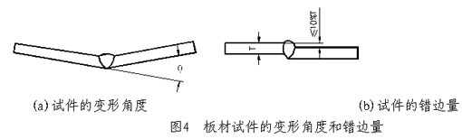
属于一个考试项目的所有试件外观检查的结果均符合上述各项要求，该项试件的外观检查为合格，否则为不合格。
第二十八条 试件的射线透照应按JB4730《压力容器无损检测》标准进行检测，射线透照质量不应低于AB级，焊缝缺陷等级不低于Ⅱ级为合格。
堆焊试件表面应按JB4730《压力容器无损检测》标准，采用渗透方法进行检测，缺陷评定结果不低于Ⅱ级。
第二十九条 管材对接焊缝试件的断口检验，采用冷加工方法在其焊缝中心加工一条沟槽，沟槽断面的形状和尺寸见图5，然后将试件压断或折断，检查断口缺陷。
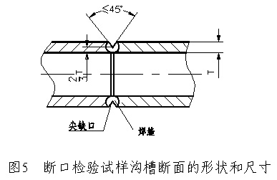
第三十条 试件的断口检验应符合下列要求：
（一）断面上没有裂纹和未熔合；
（二）背面凹坑深度不大于25%T，且不大于1mm；
（三）单个气孔沿径向长度不大于30%T，且不大于1.5mm，沿轴向或周向长度不大于2mm；
（四）单个夹渣沿径向长度不大于25%T，沿轴向或周向长度不大于30%T；
（五）在任何10mm焊缝长度内，气孔和夹渣不得多于3个；
（六）沿圆周方向10T范围内，气孔和夹渣的累计长度不大于T；
（七）沿壁厚方向同一直线上各种缺陷总长度不大于30%T，且不大于1.5mm。
第三十一条 弯曲试验按本规则要求和GB/T232《金属材料弯曲试验方法》的规定进行。
（一）板材试件应按图6的位置截取弯曲试样；管材试件（包括堆焊试件）应按图7的位置截取弯曲试样。
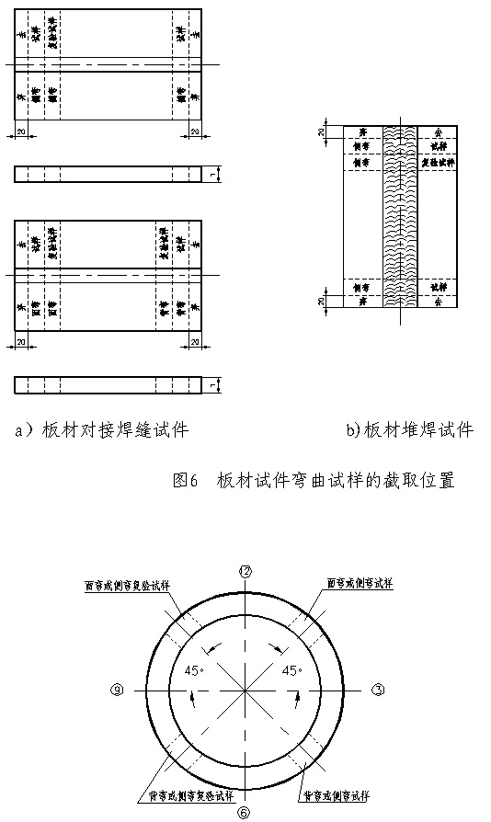
图7 管材试件弯曲试样的截取位置
（二）对接焊缝试件弯曲试样的形式和尺寸见图8；堆焊侧弯试样尺寸参照图8（C），试样宽度至少应包括堆焊层全部、熔合线和基层热影响区。
（三）试样上的余高及焊缝背面的多余部分应用机械方法去除。面弯和背弯试样的拉伸面应平齐，且保留焊缝两侧中至少一侧的母材原始表面。
（四）对接焊缝试件的试样弯曲到表15规定的角度后，其拉伸面不得有任一单条长度大于3mm的裂纹或缺陷，试样的棱角开裂不计，但确因焊接缺陷引起试样棱角开裂的长度应进行评定；堆焊试件弯曲试样拉伸面的堆焊层不得有任一单条长度大于1.5mm的裂纹或缺陷，在熔合线上不得有任一单条长度大于3mm的裂纹或缺陷。
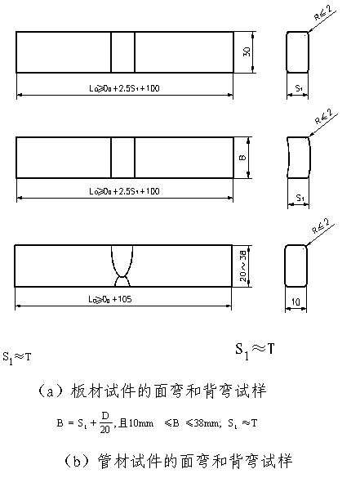
(c) 侧弯试样
D0—弯轴直径，D—管子外径，T—试件厚度，S1—试样厚度，B—试样宽度，L0—试样长度
图8 焊接接头弯曲试样的形式和尺寸
表 15 弯曲试验规定
 | 钢 种 | 弯轴直径D₀ | 支座间距离 | 弯曲角度
带衬垫 | 碳素钢、奥氏体钢和双相不锈钢 | 3S₁ | 5.2S₁ | 180°
带衬垫 | 其他低合金钢、合金钢 | 3S₁ | 5.2S₁ | 100°
不带衬垫 | 碳素钢、奥氏体钢和双相不锈钢 | 3S₁ | 5.2S₁ | 90°
不带衬垫 | 其他低合金钢、合金钢 | 3S₁ | 5.2S₁ | 50°
注：摩擦焊、堆焊时，D0=4S1，支座间距离为6.2S1，弯曲角度180°
试件的两个弯曲试样试验结果均合格时弯曲试验为合格。两个试样均不合格时，不允许复验，弯曲试验为不合格；若其中一个试样不合格，允许从原试件上另取一个试样进行复验，复验合格，弯曲试验为合格。
第三十一条 管板角接头试件应按图9规定的位置截取金相试样，采用目视或5倍放大镜进行宏观检验。每个试样检查面经宏观检验应符合下列要求：
（一）没有裂纹和未熔合；
（二）焊缝根部应焊透；
（三）气孔或夹渣的最大尺寸不超过1.5mm；当气孔或夹渣大于0.5mm，不大于1.5mm时，其数量不多于1个；当只有小于或等于0.5mm的气孔或夹渣时，其数量不多于3个。
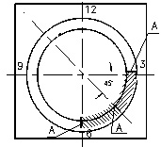
注A－A面为金相试样检查面
图9 管板角接头试件金相试样的截取位置
第三十二条 对每个螺柱焊试件采用下列任何一种方法进行检验时，每个螺柱的焊缝和热影响区在锤击或弯曲试验后，没有开裂为合格：
1、锤击螺柱上端部，使1/4螺柱长度贴在试件板上。
2、
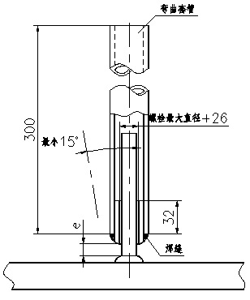
如图10所示，用套管使螺柱弯曲不小于15°，然后恢复原位。
螺柱直径 | 3 | 5 | 6 | 10 | 13 | 16 | 20 | 22 | 25
套管间隙e | 3 | 3 | 5 | 6 | 8 | 9 | 12 | 12 | 15
图10 螺柱焊弯曲试验方法简图
第三十四条 焊工焊接操作技能考试不合格者，允许在3个月内补考一次。每个补考项目的试件数量按表6的规定；试件检验项目、检查数量和试样数量按表12的规定。其中弯曲试验，无论一个或两个试样如不合格，均不允许复验，本次考试为不合格。
第五章 发证和持证焊工的管理
第三十五条 经基本知识考试和焊接操作技能考试合格的焊工，由焊工考委会将《焊工考试基本情况表》和《焊工焊接操作技能考试检验记录表》报考委会所在地的地（市）级安全监察机构，经审核后签发焊工合格证。
第三十六条 持证焊工应按本规则规定，承担与考试合格项目相应的锅炉、压力容器和压力管道的焊接工作。
第三十七条 焊工考试项目代号，应按每个焊工、每种焊接方法分别表示。
（一）手工焊焊工考试项目表示方法为：①-②-③-④/⑤-⑥-⑦
①焊接方法代号，见表1，耐蚀层堆焊代号加：（N及试件母材厚度）。
②试件钢号分类代号，见表3，有色金属材料按相应标准规定的代号。
异种钢号的分类用X/X表示。
③试件形式代号，见表4，带衬垫代号加：（K）。
④试件焊缝金属厚度。
⑤试件外径。
⑥焊条类别代号，见表2。
⑦焊接要素代号，见表5。
考试项目中不出现某项时，则不填。
（二）焊机操作工考试项目表示方法为：①-②-③其中：
①焊接方法代号，见表1，耐蚀堆焊代号加：（N及试件母材厚度）。
②试件形式代号，见表4，带衬垫代号加（K）。
③焊接要素代号，见表5，存在两种以上要素时，用“/”分开。
考试项目中不出现该项时，则不填。
（三）项目代号应用举例如下：
（1）厚度为12mm的16MnR钢板对接焊缝平焊试件带衬垫，使用J507焊条手工焊接，试件全焊透，项目代号：SMAW-II-1G(K)-12-F3J；
（2）壁厚为8mm、外径为60mm的20g钢管对接焊缝水平固定试件，背面不加衬垫，用手工钨极氩弧焊打底，填充金属为实芯焊丝，焊缝金属厚度为3mm，然后采用J427焊条手工焊填满坡口，项目代号为：GTAW-I-5G-3/60-02和SMAW-I-5G（K）-5/60-F3J。
（3）板厚为10mm的16Mn钢板立焊试件无衬垫，采用半自动CO2气体保护焊，填充金属为药芯焊丝，试件全焊透。项目代号为：SMAW-II-3G-10。
（4）管材对接焊缝无衬垫水平固定试件，壁厚为8mm，外径为70mm，钢号为16Mn，采用自动熔化极气体保护焊，使用实芯焊丝，在自动跟踪条件下进行多道焊全焊透，项目代号GMAW-5G-06/09。
（5）在壁厚为16mm、外径为86mm的16Mn钢制管材垂直固定试件上使用A312焊条手工堆焊，项目代号：GMAW（N10）-II-2G-86-F4。
（6）管板角接头无衬垫水平固定试件，管材壁厚为3mm、外径为25mm，材质为20号钢，板材厚度为8mm，材质为16MnR，采用手工钨极氩弧焊打底不加填充焊丝，焊缝金属厚度为2mm，然后采用自动钨极氩弧焊药芯多道焊，填满坡口，焊机无稳压系统，无自动跟踪系统，项目代号：GMAW-I/II-5FG-2/25和GTAW-5FG（K）-05/07/09。
（7）S290钢管外径为ф320mm，壁厚为12mm，水平固定位置，使用E××10焊条向下焊打底，背面没有衬垫，焊缝金属厚度为4mm，然后采用药芯焊丝自动焊，焊机无自动跟踪，进行多道层焊填满坡口。项目代号为：SMAW-II-5G（K）-07/09。
（8）板厚为16mm的0Cr19Ni9钢板，采用埋弧自动焊平焊，背面加焊剂垫，焊机无自动跟踪系统，焊丝为HOCr21Ni10Ti，焊剂为HJ260，单面施焊二层，填满坡口，项目代号为：SAW-1G（K）-07/09。
第三十八条 设立焊工考委会的企业,应建立焊工焊接档案，内容包括：焊工焊绩（见附件三），焊缝质量检验结果，焊接质量事故。没有焊工考委会的企业，应将焊工焊接档案的内容每半年向负责该焊工考试的考试委员会报告一次，并由该考试委员会负责管理其焊工焊接档案。
第三十九条 焊工合格证（合格项目）有效期为3年，在合格项目有效期满前3个月，继续担任焊接工作的焊工，应向所属焊工考委会提出申请，由该考委会安排焊工考试或免考等事宜。
有效期内的焊工合格证，在各地同等有效。
第四十条 取得焊工合格证的焊工，其首次取得的合格项目，在第一次有效期满后，应全部重新考试；第二次及以后焊工合格证有效期满后，对已建立焊工焊接档案，且内容齐全、真实的，可由负责管理焊工档案的考委会，根据焊工焊绩等情况，向发证的安全监察机构提出免考申请，经该机构批准后，办理相关手续。
中断受监察设备焊接工作六个月以上的，再从事受监察设备焊接工作时，也必须重新考试。
年龄超过50岁的焊工，焊工合格项目有效期满后，如继续从事受监察设备的焊接工作，须重新考试，一般不得免考。
第四十一条 持证焊工的实际焊接操作技能不能满足产品焊接质量要求，或者违反工艺纪律以致发生重大焊接质量事故或经常地出现焊接质量问题时，锅炉压力容器安全监察机构可暂扣其焊工合格证或提请发证机构吊销其焊工合格证。被吊销焊工合格证者，一年后方可提出焊工考试申请。

第六章 附则
第四十二条 企业应根据本规则结合本企业实际情况，制定持证焊工管理细则。
第四十三条 本规则规定以外焊接方法、材料种类及特殊焊缝（如：耐磨层堆焊、端接焊缝和槽焊缝等）的焊工考试，其内容、方法和评定标准由企业按照有关产品设计和制造技术条件，参照国外先进工业国家相关标准制订，并报省级锅炉压力容器安全监察机构备案，其他要求仍按本规则执行。
第四十四条 本规则表2以外焊条，应按我国焊条国家标准确定其型号，由焊工考委会根据该焊条药皮类型列入本规则表2相应类别。
本规则表3以外的钢号，由焊工考委会根据其化学成份、金相组织及焊接工艺特点（如预热、线能量控制、后热等）按表3中钢号划分其类别，并报省级安全监察机构备案。
如表2或表3相应类别焊条或钢号的焊工考试项目合格，即具备该焊条或钢号的相应合格项目。
第四十五条 焊工合格证使用国家质量监督检验检疫总局统一印制的“锅炉压力容器压力管道特种设备操作人员资格证”。
第四十六条 本规则由国家质量监督检验检疫总局负责解释。

